Nr. de înreg.
a aplicației
 | Program pentru Sănătatea Copiilor  Formular raport | 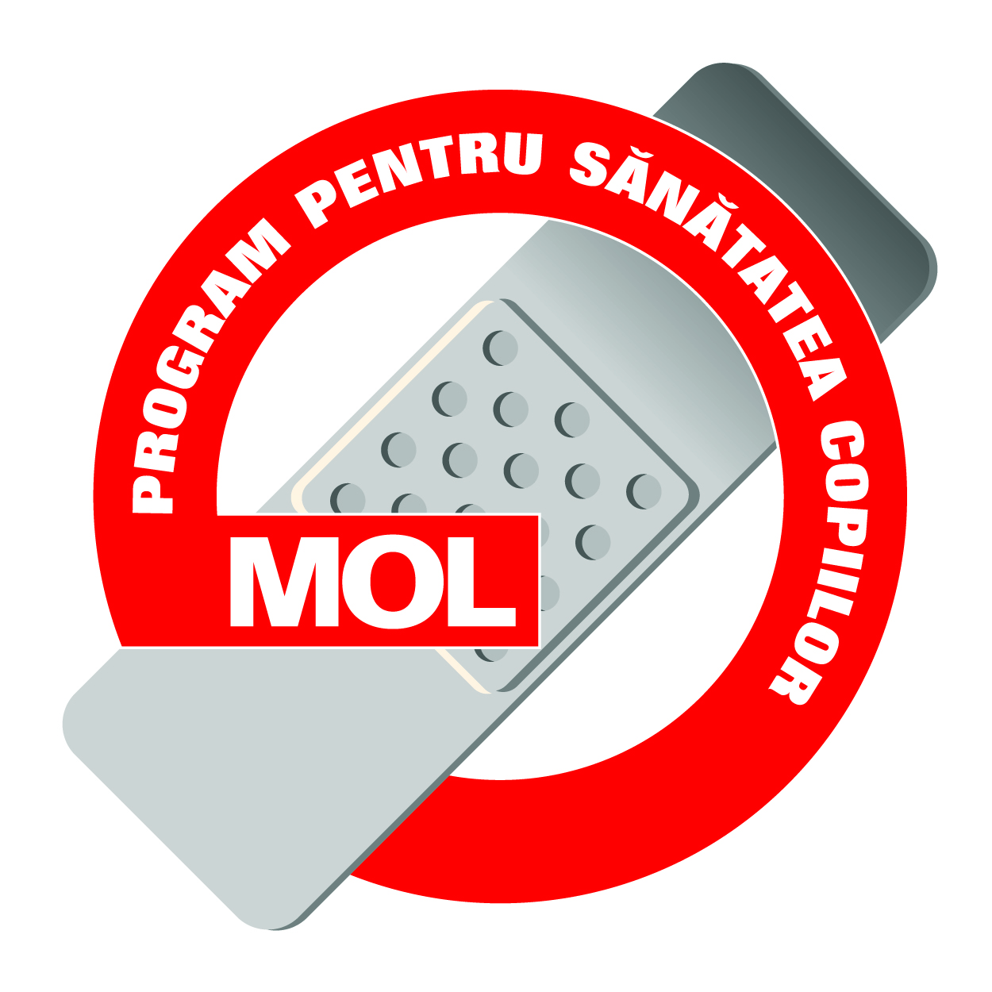

I, Datele solicitării

Numele organizației

Titlul proiectului (înscris în formularul de aplicare)

Numărul copiilor beneficiari

II, Perioada desfășurării proiectului

 | începere | terminare
perioada planificată | ziua luna anul | ziua luna anul
perioada propriu zisă | ziua luna anul | ziua luna anul

III. Conținutul proiectului – Raport profesional
1. Cerem să anexați un raport de 1-2 pagini despre implementarea proiectului finanțat, care să conțină:
- o scurtă prezentare a proiectului implementat, al rezultatelor acestuia. Vă rugăm să justificați orice eventuală abatere de la proiectul inițial.
- eventuale aprecieri din partea participanților.
- referire la mediatizarea proiectului. Vă rugăm să anexați copiile articolelor de ziar apărute despre proiect, și copiile aparițiilor media.
2. Cerem să anexați fotografii sau alte materiale care să arate implementarea proiectului.

IV. Bugetul proiectului – Raport financiar (Vezi indicațiile din pagina 2, și tabelul de raport!)

Bugetul total al proiectului | RON
Sponsorizare prin programul Pot ajuta? | RON

Data: | Ștampila | Semnătura reprezentantului legal

Indicații pentru întocmirea raportului financiar

Vă rugăm să detaliați modul în care sponsorizarea obținută a fost cheltuită având în vedere următoarele:

- Vă rugăm să completați tabelul raportului financiar anexat, care va face parte în mod obligatoriu din raportului financiar
- Vă rugăm să anexați la raportul financiar fotocopiile facturilor care justifică cheltuielile făcute
- Facturile trebuie să fie eliberate pe numele organizației care a obținut finanțarea
- Cerem fotocopii ale facturilor în limita sponsorizării obținute.
- Cerem, să înscrieți pe fotocopiile facturilor următorul text: ”Copie conformă cu originalul. S-a făcut decontul acestuia numai Fundației pentru Comunitate.”, și să semnați fiecare copie.
- Se acceptă facturi eliberate în perioada de implementare a programului înscris în formularul de aplicare.
- Cheltuielile raportate trebuie să corespundă categoriilor și sumelor înscrise în solicitarea de finanțare. Orice modificare trebuie justificată. Nu vor fi acceptate alcele rapoarte, care conțin abateri nejustificate de la proiectul inițial.
- În cazul cheltuielilor quantificabile se cere și detalierea acestora (de ex. în cazul onorariilor costurile pe oră, sau pe lună, iar în cazul cheltuielilor de cazare şi masă, cheltuielile de tip zi/pers. etc.)!
- La cheltuielile legate de personal se anexează și documentul justificator (contract de muncă, sau de prestări servicii)
- Nu se cer copii ale extraselor bancare și copii ale bonurilor de casă
- Raportul trebuie întocmit și trimis la adresa sponsorului în termen de 30 de zile de la terminarea implementării proiectului, sau cel târziu până la data de 23. octombrie 2011.

Raportul va fi trimis la adresa: Fundația pentru Comunitate, Cluj - Napoca,
Of. Postal 1, C. P. 1141.
Pe plic să specificați: ”Programul MOL Pentru Sănătatea Copiilor”

Informaţii suplimentare pot fi solicitate la adresa: office@pentrucomunitate.ro,
sau la telefonul 0755 045699.

